参观绍兴博物馆

以“弘扬民族瑰宝——书法艺术”为宗旨，汲古创新，陶冶情操。以“自愿性、多样性、创造性、娱乐性”为原则，在实践中体验，在体验中感悟，在感悟中提高。使学员学习书法兴趣更浓，学习行为由“被动”转向“主动”。于2016年5月14日上午10：00——11：30去绍兴市博物馆（人民西路偏门直街75号）参观书法展览，参加活动的班级为丁亮亮老师（毛书中级2班）的学生。学员们每每看到一件展品，便会围在一起聚精会神地欣赏。
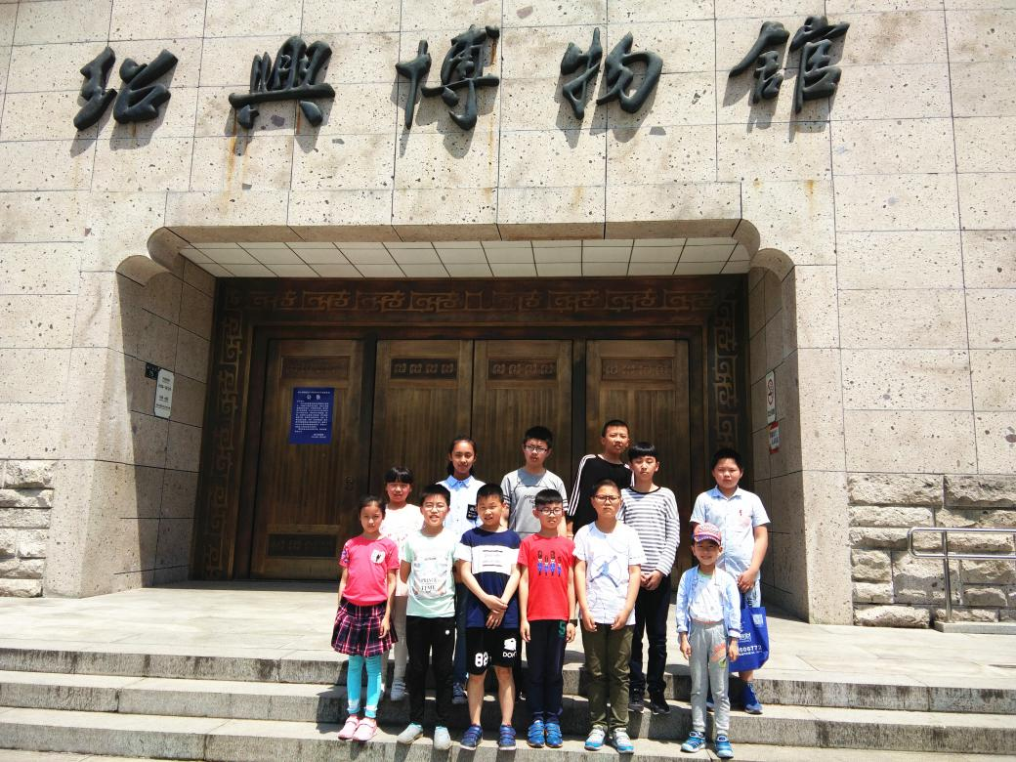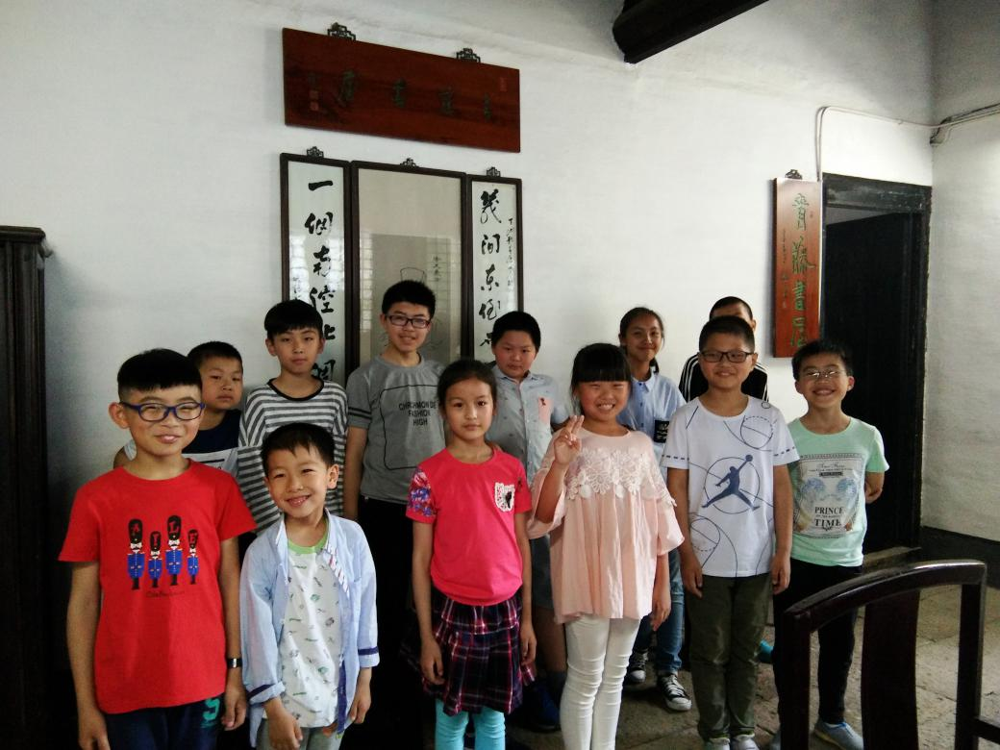
（图1学员参观绍兴博物馆） （图2学员参观绍兴博物馆）

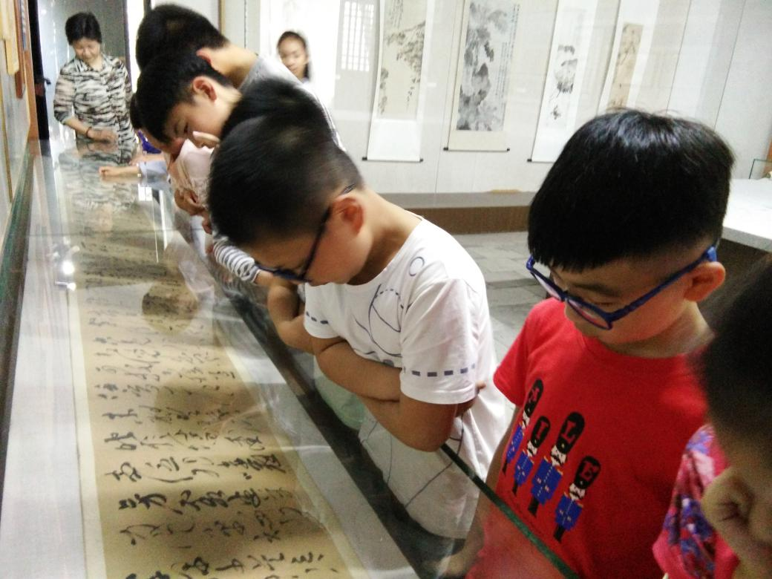
（图3学员在绍兴博物馆欣赏名作）

